Министерство сельского хозяйства Российской Федерации

ФГБОУ ВО Ижевская государственная сельскохозяйственная академия

Удмуртский научно-исследовательский институт сельского хозяйства –
филиал Удмуртского ФИЦ УрО РАН

ПЕРВОЕ
ИНФОРМАЦИОННОЕ ПИСЬМО

Уважаемые коллеги!

Приглашаем Вас принять участие
в работе Всероссийской научно-практической конференции «ВОСПРОИЗВОДСТВО ПЛОДОРОДИЯ ПОЧВ И ИХ РАЦИОНАЛЬНОЕ ИСПОЛЬЗОВАНИЕ», посвящённой 90-летию со дня рождения
доктора сельскохозяйственных наук, Заслуженного деятеля науки Удмуртской Республики, Почётного работника высшей школы Российской Федерации, профессора Вячеслава Павловича Ковриго

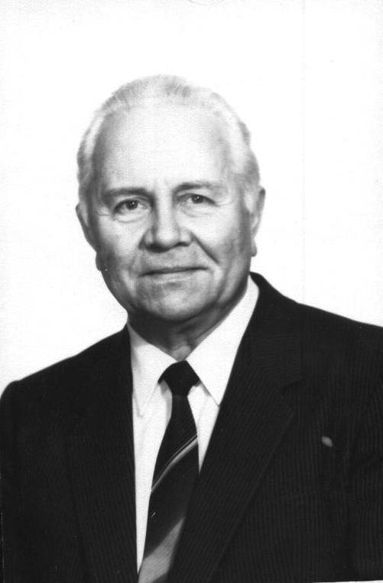 | Конференция состоится 23-24 мая 2018 года в ФГБОУ ВО Ижевская государственная сельскохозяйственная академии.  К участию в конференции приглашаются преподаватели образовательных учреждений высшего образования, специалисты научных организаций и агропромышленного комплекса, молодые учёные, аспиранты и студенты

Основные направления работы конференции
- современное состояние плодородия почв и пути его сохранения и воспроизводства;
- адаптивно-ландшафтные системы земледелия в современных условиях;
- проблемы биологизации современного сельскохозяйственного производства;
- пути повышения продуктивности агроландшафтов;
- технологии получения экологически чистой и высококачественной продукции растениеводства и кормопроизводства;
- совершенствование методов оценки агроэкологического состояния почв и экологического мониторинга.

По итогам конференции будет издан сборник научных статей, индексируемый в РИНЦ. Публикация статей бесплатная.

Оргкомитет конференции
Председатель оргкомитета:
Любимов А.И. – ректор ФГБОУ ВО Ижевская ГСХА, доктор с.-х. наук, профессор
Сопредседатель оргкомитета:
Леднев А.В. – директор Удмуртского НИИСХ – филиала Удмуртского ФИЦ УрО РАН, доктор с.-х. наук.

Члены оргкомитета:
Фатыхов И.Ш. – проректор по научной работе ФГБОУ ВО Ижевская ГСХА, доктор с.-х. наук, профессор
Бортник Т.Ю. – зав. кафедрой агрохимии и почвоведения ФГБОУ ВО Ижевская ГСХА, канд. с.-х. наук, доцент
Касаткина Н.И. – ученый секретарь Удмуртского НИИСХ – филиала Удмуртского ФИЦ УрО РАН, канд. с.-х. наук.

Информация для участников конференции

Для участия в конференции необходимо до 30 марта 2018 г. направить регистрационную форму автора и материалы для опубликования по электронному адресу ugniish-nauka@yandex.ru. Название файла должно содержать фамилию первого автора и первые три слова названия статьи. Сообщение о включении доклада в программу конференции будет выслано с информационным письмом № 2 по адресу, указанному в регистрационной форме.

Требования к оформлению материалов конференции

Материалы (включая таблицы, рисунки и библиографический список) объемом до 5 страниц формата А 4 представляются только в электронной версии. Шрифт Times New Roman, кегль 14, межстрочный интервал одинарный, поля 2 см со всех сторон, абзацный отступ в тексте – 1,25 см, в числах десятичные дроби отделяются знаком «запятая».
В начале (выравнивание по левому краю) указывают индекс УДК, ниже – название статьи: прописными буквами, полужирный шрифт, выравнивание по центру. Пустая строка. Затем – инициалы и фамилия(и) автора(ов) – полужирным курсивом, выравнивание по правому краю. Следующая строка – название учреждения и электронный адрес: курсив, выравнивание по правому краю. Через пустую строку – аннотация на русском языке (4-5 строк). Следующая строка – ключевые слова (3-7 слов). Через пустую строку – основной текст (выравнивание по ширине поля, автоматическая расстановка переносов, абзацный отступ – 1,25 см).
Таблицы должны быть созданы в Microsoft Word. Шрифт шапки таблицы – 11 кегль, полужирный, текста таблицы – 12. Межстрочный интервал – одинарный. Ширина таблицы должна совпадать с границами основного текста. Горизонтальные таблицы необходимо поместить в отдельные файлы.
Рисунки допускаются только чёрно-белые, штриховые, без полутонов и заливки. Ширина рисунков – не более ширины основного текста. Дополнительно рисунки представляются в отдельных файлах в одном из следующих форматов: *.jpeg, *.eps, *.tiff.

Образец оформления материалов
УДК ….
Земельные ресурсы Удмуртской республики

И.И. Иванов¹, П.П. Петров²
¹ Удмуртский НИИСХ – филиал Удмуртского ФИЦ УрО РАН, ugniish@yandex.ru
² ФГБОУ ВО Ижевская ГСХА, agrohim@izhgsha.ru

Аннотация (4-5 строк)
Ключевые слова (3-7 слов)

Основной текст статьи. Материалы излагаются в следующей последовательности: введение и методика исследований; результаты и их обсуждение; выводы; литература. Страницы не нумеруются.
Ссылки на литературу приводят в квадратных скобках [5-7 наименований], библиографический список – в конце материалов по мере встречаемости в тексте в соответствии с ГОСТ Р 7.0.5-2008.
Материалы, не соответствующие указанным требованиям, к публикации не принимаются.

Регистрационная форма

Фамилия, имя, отчество ___________________________________________
Ученая степень, звание ____________________________________________
Должность и место работы:_________________________________________
Полное название организации
Телефон (с кодом города):___________________________________________
e-mail____________________________________________________________
Направление (секция)_______________________________________________
Тема доклада (статьи)_______________________________________________
Форма участия (очная/заочная)_______________________________________
Необходимость бронирования гостиницы: с __________ по_______________
Согласие на обнародование ФГБОУ ВО Ижевская ГСХА статьи в электронном и печатном виде, в том числе в сети Интернет (Я, Иванов Иван Иванович, согласен на обнародование ФГБОУ ВО Ижевская ГСХА моей статьи «Земельные ресурсы Удмуртской Республики» в электронном и печатном виде).
Дата и подпись участника конференции______________________________

Контактные адреса и телефоны
- 427007, Удмуртская Республика, Завьяловский р-он, с. Первомайский, ул. Ленина, д. 1, тел. (3412) 629-698; e-mail: ugniish-nauka@yandex.ru (Леднев Андрей Викторович; Касаткина Надежда Ивановна).
- 426069, Удмуртская Республика, г. Ижевск, ул. Кирова, 16, тел. (3412) 73-30-77; e-mail: agrohim@izhgsha.ru (Бортник Татьяна Юрьевна).

Проезд:
от железнодорожного вокзала трамвай № 1 до остановки «Сельхозакадемия»;
от автовокзала – трамвай № 1, троллейбус 6 до остановки «Сельхозакадемия».

Благодарим за сотрудничество!

